Criação da Máquina Virtual Windows 11
1º Passo:
- Baixe o Oracle VM VirtualBox e suas respetivas extensões aqui
- Baixe também o ISO oficial do Windows
2º passo
- Instalar o Oracle VM virtualBox
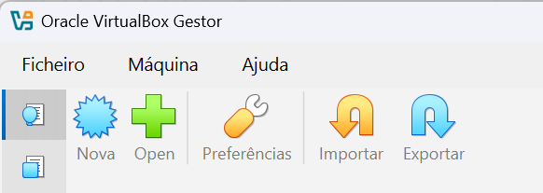
- Em preferências verificar se o virtualBox esta na pasta certa, no caso na sua pasta pessoal
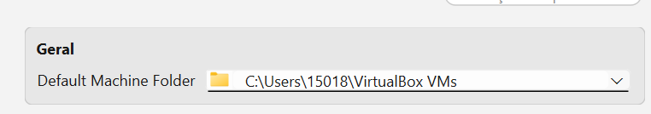
3º passo
- No menu principal, clique em nova
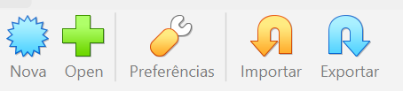

- Escolha um nome para sua maquina virtual, e vá em outro e selecione a ISO baixada anteriormente
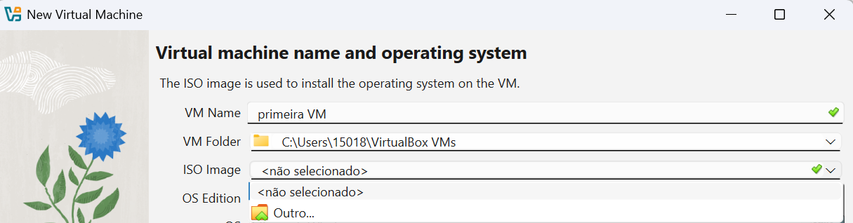

- Apos achar sua ISO vá em OS Editions e selecione a sua versão do Windows:
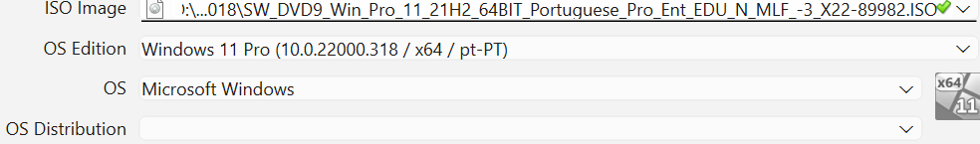
- Após isso click em seguinte
- Escolha um nome de utilizador e uma senha, simultaneamente verifique se não há nenhum espaço ou caracter inválido em host name
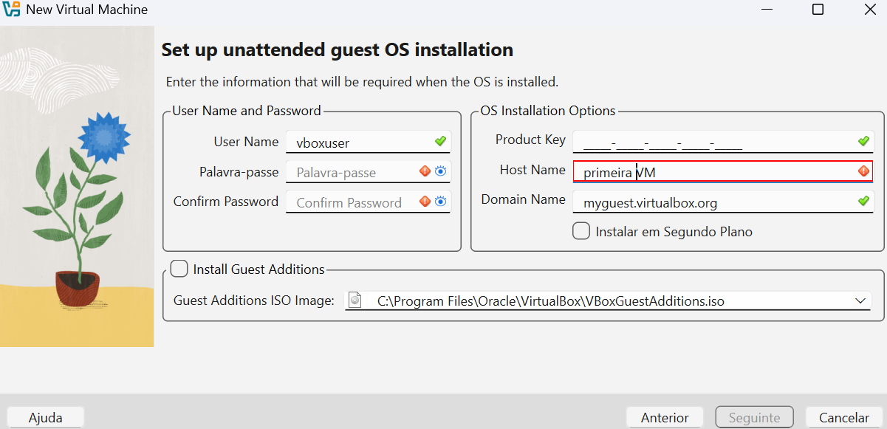

- Apos este passo, configure a sua maquina virtual, nunca ultrapassando 50% do limite físico de sua máquina. Certifique se de que “use EFI” esteja ATIVADA
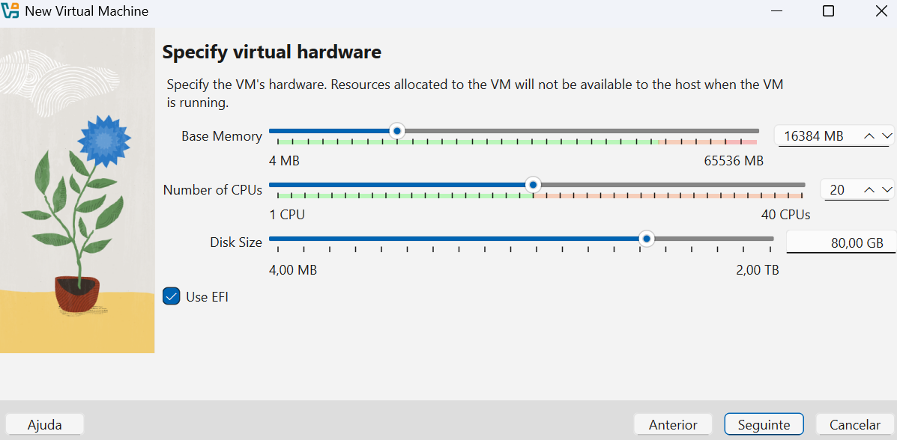

- Por fim aparecera um sumario, verifique as informações importantes
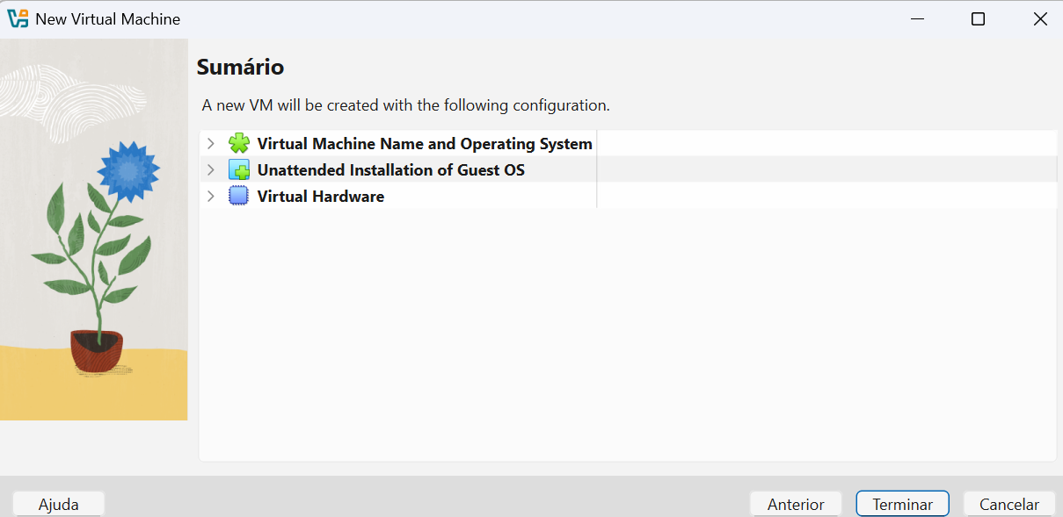

- Apos este passo aguarde a instalação da maquina virtual, e sua maquina estará instalada

